阿巴天气预测系统

测试报告

**组长：于沛尧**

**组员：蔡子墨**

**李卓航**

**王乐言**

**于超**

**目 录**

1 引 言 1

1.1编写目的 1

1.2项目背景 1

1.3术语定义 1

1.4参考资料 1

2 任务概述 1

2.1 目标 1

2.2 测试环境 2

2.3 需求概述 2

2.3.1 数据需求 2

2.3.2 事务需求 2

2.4 条件与限制 2

3 计划 2

3.1 测试内容 3

3.2 测试技术 3

3.3 技术标准 3

3.4 测试准备 3

4 测试项目说明 3

4.1 测试用例 4

4.2 测试步骤及操作 5

4.3 允许误差 7

5 评价 7

5.1准则 7

5.2 结束标准 7

6 测试日志 7

# 1.引言

## 1.1 编写目的

为软件测试建立计划，供软件测试人员作为软件测试实施时的参考。

## 1.2 项目背景

本项目是基于时间序列模型对历史气象数据进行分析,数据采集NCDC气象官方网站。主要功能是对北京地区1980年至2020年的气象数据进行ETL请洗后,使用spark对数据进行筛选,筛选出某年中每一天的最低气温,最高气温和平均气温,然后使用Python对数据进行时间序列分析,预测一周的气温走势。最后,使用web终端对分析的结果进行可视化展示。

## 1.3 术语定义

本文档所提及的术语，其定义遵照GB/T11457标准。

## 1.4 参考资料

《软件工程方法与实践》

# 2 任务概述

## 2.1 目标

能够基本实现用户的登录注册，用户管理，天气查询等基本功能。

## 2.2 测试环境

软件环境：Chrome

## 2.3 需求概述

用户：注册、登录、退出登录、查询天气。

管理员：管理用户信息。

### 2.3.1 数据需求

包括系统所涉及的内部数据和外部数据要求，如外部存储格式、访问格式、以及内部数据结构和类型等。

1、服务器ip地址

2、项目在服务器中的路径地址

3、通过网页登录到项目的url地址

### 2.3.2 事务需求

1、保证服务器正常运行

2、测试中有起码两个用户，能够实现需求概述中的所有功能

3、测试管理员可实现其功能

## 2.4 条件与限制

服务器正常运行，其他无。

1. **计划**
   1. **测试内容**

1、用户的注册、登录、查询。

2、用户个人界面正确显示。

3、管理员的注册、登录、管理。

4、管理员界面正确显示。

## 3.2 测试技术

* 黑盒测试

3.3 技术标准

1、数据库里存入用户信息，以及交易完成的信息。

2、各个页面中数据信息显示正确

## 3.4 测试准备

1.与各模块的主要负责人共同协商讨论；

2.阅读软件规格说明书、概要设计说明书、详细设计说明书，并以此作为总的提纲；

3.选择合适的输入/输出数据；

4.编写测试用例。

# 4 测试项目说明

本部分是测试项目的情况说明，包括测试项目定义，测试用例编写和操作步骤，测试进度安排以及参考资料等。

## 4.1测试用例

1.登录与注销

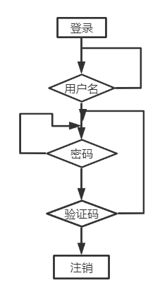

2.注册

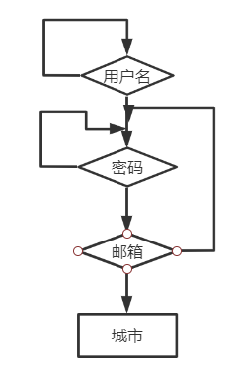

3.查询

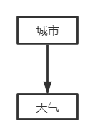

4.管理

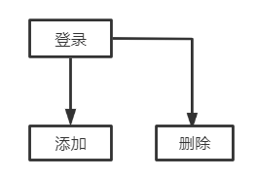

## 4.2测试步骤及操作

1.登录

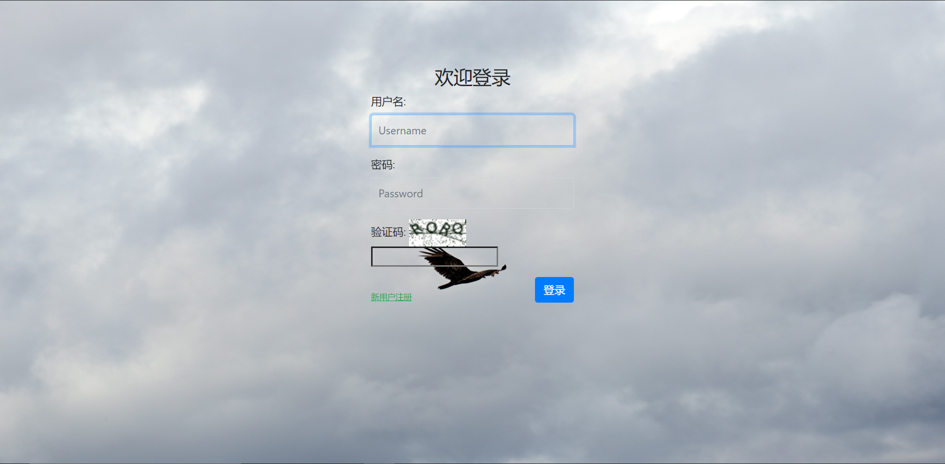

2. 注册

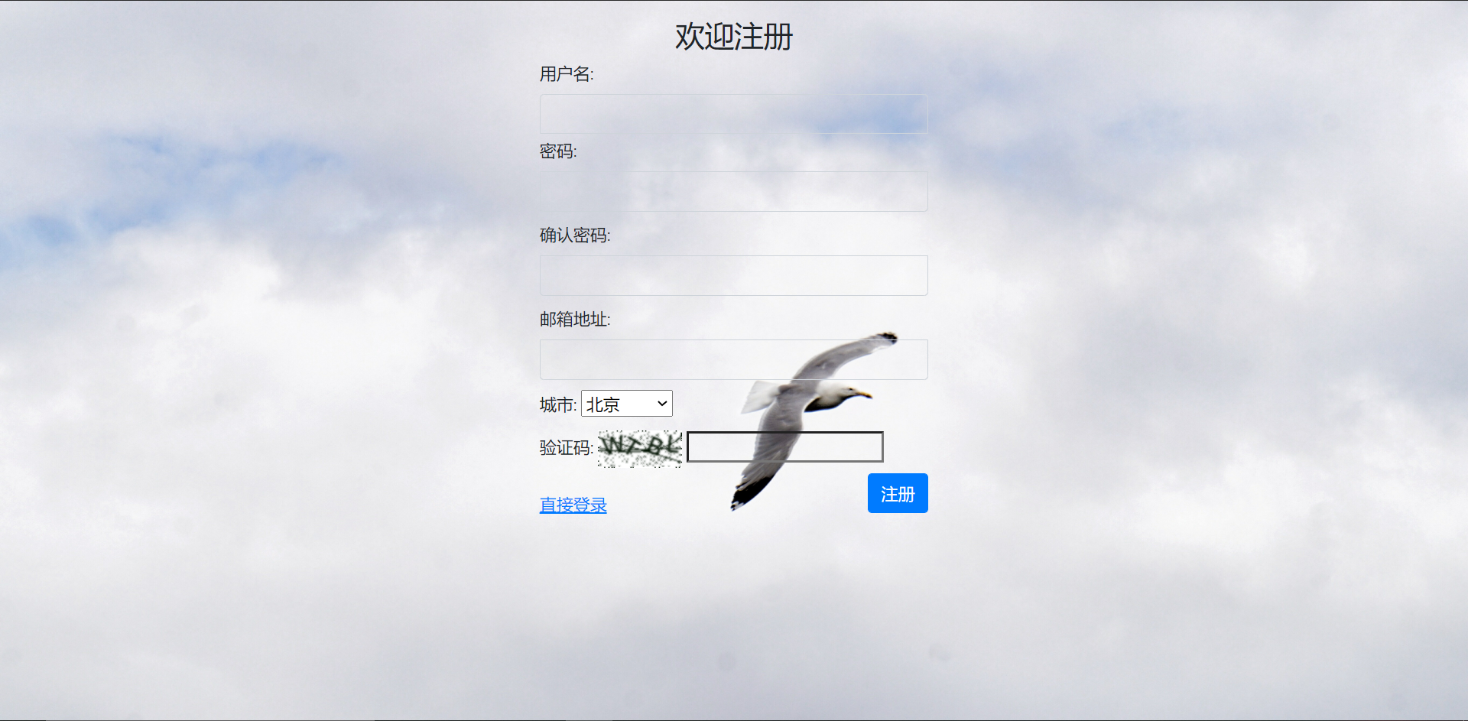

3.用户界面

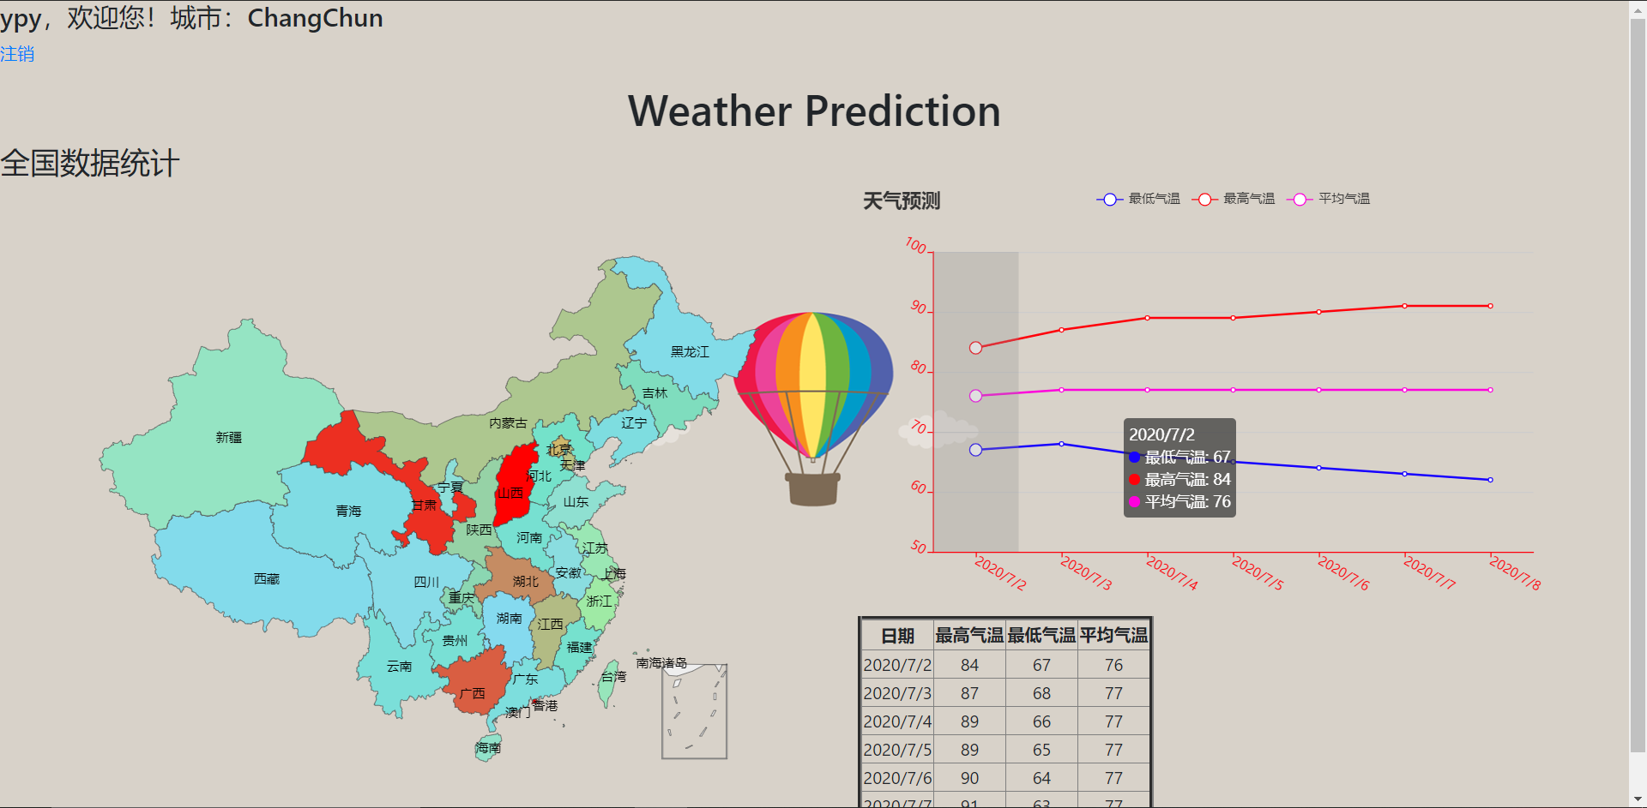

4.管理

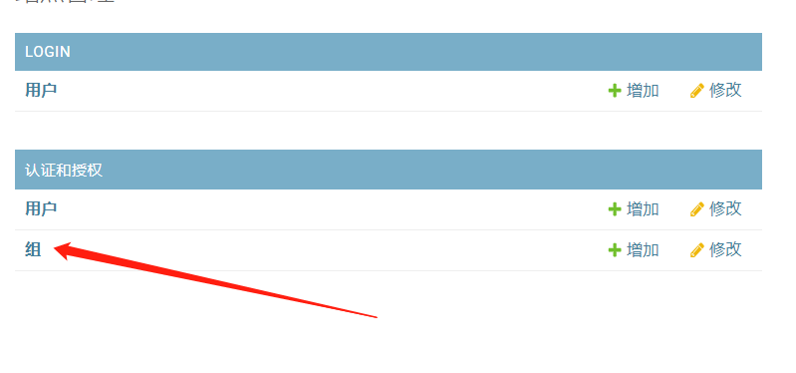

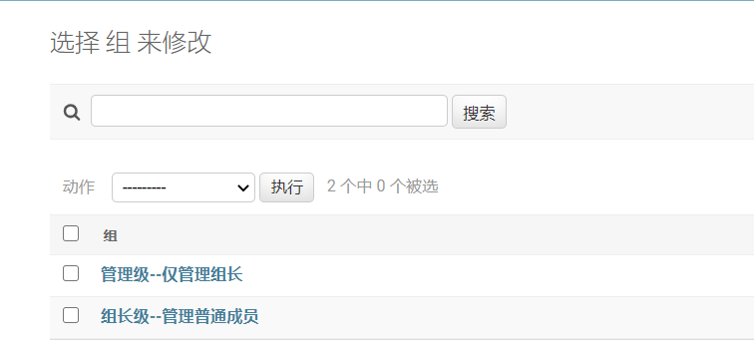

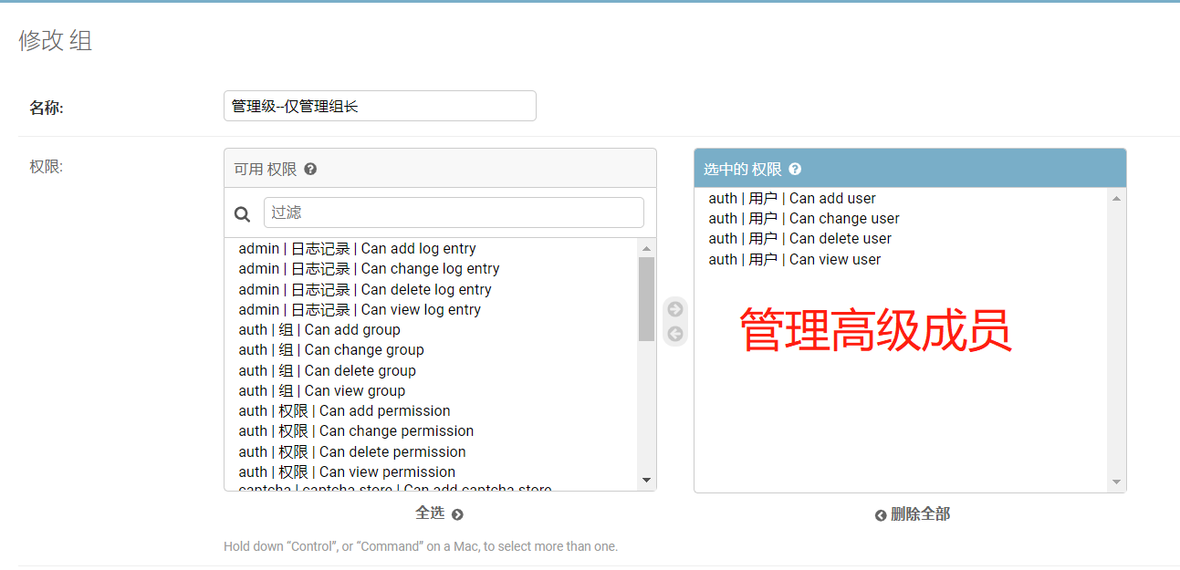

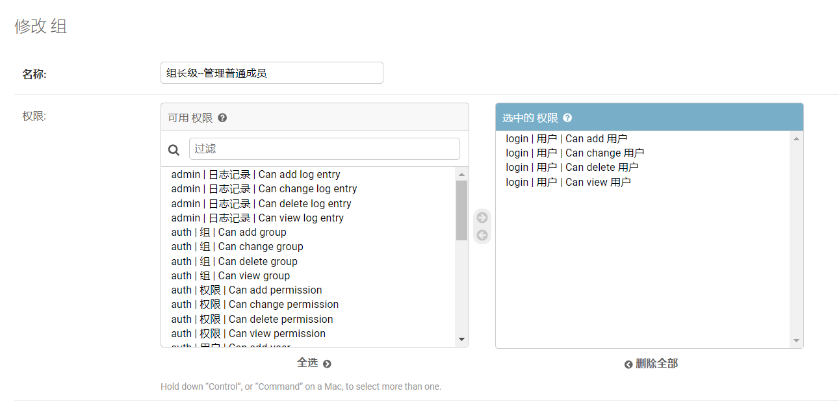

## 4.3 允许误差

误差标准：不允许出现重大误差，若出现误差及时修改。

# 5 评价

## 5.1 准则

包括质量准则，如错误率、效率、可靠性等，以及覆盖准则，如用例的覆盖度等。

质量准则：

错误率：1%以下

可靠性较高

可移植性较高

覆盖准则：

使用穷举测试即黑盒测试，用例覆盖率达到99%以上。

## 5.2 结束标准

以错误率为基准。

当测试结果完全贴合需求时，测试结束。

# 6 测试日志

|  |  |  |  |
| --- | --- | --- | --- |
| **日期** | **版本** | **说明** | **作者** |
| 2020.7.12 | V1.2.5.0 | 实现除注册地外所有功能且无错误 | 阿巴阿巴组 |
| 2020.7.11 | V1.2.4.0 | 图片显示bug修复，美化UI | 阿巴阿巴组 |
| 2020.7.10 | V1.2.3.0 | 界面完善，背景，地图拖拽 | 阿巴阿巴组 |
| 2020.7.9 | V1.2.2.0 | 个人信息增加城市 | 阿巴阿巴组 |
| 2020.7.8 | V1.2.1.0 | 等待前后端连接 | 阿巴阿巴组 |